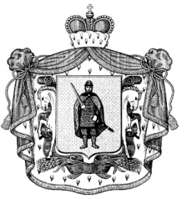
МИНИСТЕРСТВО ЗДРАВООХРАНЕНИЯ РЯЗАНСКОЙ ОБЛАСТИ

П О С Т А Н О В Л Е Н И Е

___________________ №_________

О внесении изменения в постановление министерства здравоохранения Рязанской области от 29 декабря 2017 г. № 8 «Об утверждении перечня государственных услуг (работ), оказываемых (выполняемых) государственными учреждениями Рязанской области, в отношение которых министерство здравоохранения Рязанской области
осуществляет функции и полномочия учредителя»
(в редакции постановлений министерства здравоохранения Рязанской области от 08.02.2019 № 2, от 23.04.2019 № 7, от 19.01.2021 № 3,
от 07.04.2021 № 7, от 20.05.2021 № 8, от 06.12.2021 № 11)

ПОСТАНОВЛЯЕТ:
Внести в приложение к постановлению министерства здравоохранения Рязанской области от 29.12.2017 № 8 «Об утверждении перечня государственных услуг (работ), оказываемых (выполняемых) государственными учреждениями Рязанской области, в отношение которых министерство здравоохранения Рязанской области осуществляет функции и полномочия учредителя» изменение, дополнив строкой 24 следующего содержания:
№ п/п | Перечень услуг (работ), оказываемых (выполняемых) государственными учреждениями Рязанской области | Наименование учреждения
«24 | Проведение медицинских осмотров спортсменов субъекта Российской Федерации | ГБУ РО «Рязанский областной врачебно-физкультурный диспансер»

Министр А.С. Пшенников

